**21 сентября 2023 год**

**«Единый день безопасности»**

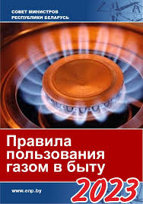В целях повышения уровня безопасности среди населения Солигорска и Солигорского района, исключения несчастных случаев, отравления угарным газом, предупреждения пожаров и гибели от них людей вследствие неправильной эксплуатации газоиспользующего оборудования филиал ПУ «Солигорскгаз» будет проводить «горячую» телефонную линию по вопросам безопасного пользования газом в быту.

«Горячая» телефонная линия будет проводиться 21 сентября 2023 с 08-00 до 10-00 специалистами колл-центра филиала ПУ «Солигорскгаз» по телефону **249130**.